муниципальное казенное дошкольное образовательное

учреждение - детский сад № 7 г. Татарска

Сценарий осеннего утренника

в подготовительной группе «Грипп и Ангина»

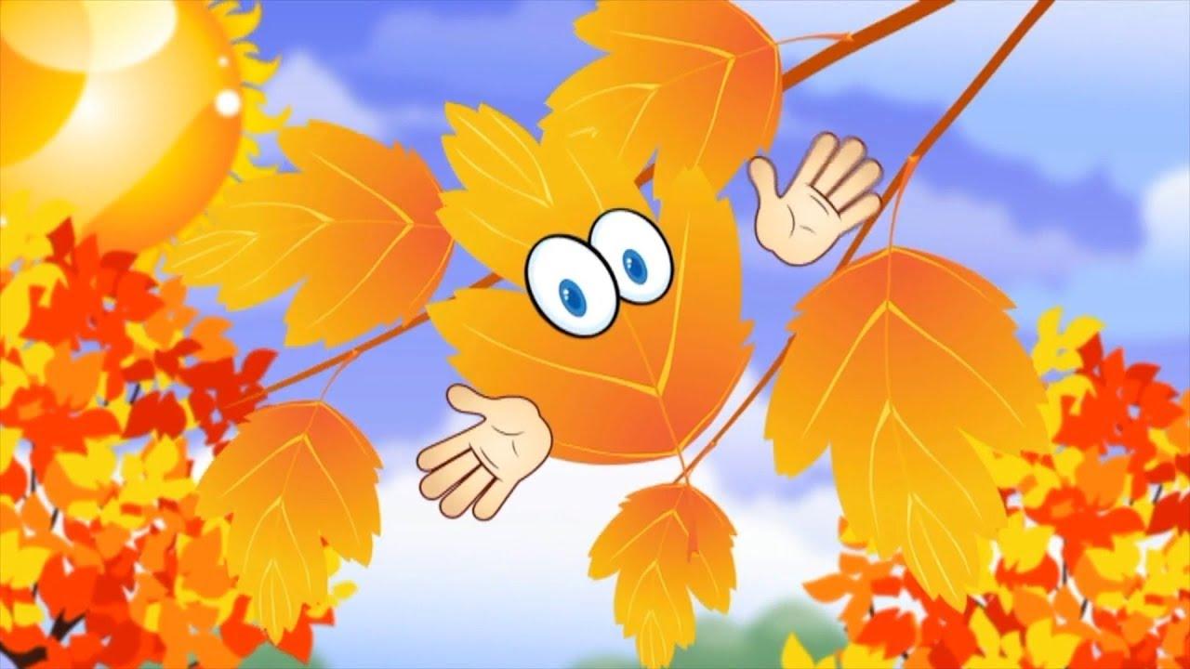

Выполнила:

Волосская С.Ю.

музыкальный руководитель

**2019 г.**

**Сценарий осеннего утренника**

**в подготовительной группе**

**«Грипп и Ангина»**

***Цель:*** Создать радостную атмосферу **праздника**с помощью музыкальной, двигательной, познавательной деятельности.

***Задачи:***

* Способствовать развитию у детей музыкально - эстетического вкуса и чувств.
* Обогащать художественные представления об осени.
* Продолжать развивать у детей чувства коллективизма и доброжелательного отношения друг к другу.
* Создать праздничную атмосферу.
* Развивать эмоциональную отзывчивость у детей.
* Формировать чувство прекрасного у детей. Воспитывать коммуникативные качества.
* **Ход праздника**

*В зале расставлены зонтики под которыми спрятаны дети..*

**1. Танец с зонтиками «Кап-кап»**

**(после танца дети встают полукругом)**

**Ведущая:** Вот и пришла к нам осень – золотая пора! Осень покрыла всю землю золотым ковром, оголила деревья и кусты, задала большую работу садоводам и хлеборобам. Перемалывается пшеница, чтобы мы потом с вами могли кушать душистые и пышные пироги. Наши мамы и бабушки варят варенье, компоты, делают овощные запасы на зиму, а любители  грибов солят и сушат их, собрав в лесу после дождя.

Нет, что ни говори – осень прекрасная пора!

1-й ребенок

Осень лисьим шагом  
Крадется по оврагам,  
Вдоль речек и речушек  
И вдоль лесных опушек.  
Крадется и при этом  
Все красит лисьим цветом.

2-й ребенок

Осень на опушке краски разводила,  
По листве тихонько кистью поводила.  
Пожелтел орешник,  
И зарделись клены,  
В пурпуре осинки,  
Только дуб зеленый.  
Утешает осень.  
Не жалейте лета.  
Посмотрите - осень в золото одета.

3-ый ребенок

Пришла на рассвете,  
На миг не присела,  
Вокруг огляделась  
И сразу за дело.

4-й ребенок

Калину с рябиной  
Раскрасила густо,  
На крепких зубах  
Заскрипела капустой.

5-й ребенок

На мельницах  
Свежей мукой забелела,  
Оранжевым шелком  
Березы одела.

6-й ребенок

Курчавую зиму  
Ковром расстелила,  
В далекий полет  
Журавлей проводила.

**2. Исполняется песня «Осень постучалась к нам золотым дождем»**

***После песни дети садятся на стульчики.***

**Ведущий:** А вот и царица Осень пожаловала! Встречайте!

***3. Звучат капли дождя, выходит Осень.***

**Ведущий:**

Осень, Осень, что с тобой?  
Где же взгляд лучистый твой?  
Почему ты плачешь вдруг?  
Потускнело все вокруг!

**Осень:**

Очень грустно мне с утра  
Никому я не нужна  
От меня лишь вред и слякоть,  
Как же мне друзья не плакать?  
Леший с Бабою Ягой  
Мне сказали: «Осень, стой!  
Все ребята любят лето  
Поворачивай домой».

**Ведущий:**

Неправда, не верь им. Мы все очень ждали тебя, и ребята приготовили тебе сюрприз.

**Осень:**Очень рада я друзья,  
Что вы любите меня.  
Больше горевать не буду  
Про обиды я забуду.  
Хочу я с вами веселиться  
И в танце весело кружиться.

**4. Танец «с шарфами»**

**Ведущий:** Осень постепенно вступает в свои права. Она бывает веселая и грустная, солнечная и пасмурная, с дождичком и мокрым снегом, с холодным ветром и заморозками. Но мы любим осень за щедрость и красоту, за редкие, но славные теплые денечки.

***5. Под музыку выходит Грипп***

**Грипп**. Здрастье, здрастье, видать меня заждались? А я тут, как тут! Разрешите представиться – **Грипп Гриппович**, между прочим! Это вы так звонко песни здесь распеваете? А вы случайно мою подружку **Ангину Агриппиновну не видели?**

***6.Выходит Ангина***

**Ангина**. Приветствую тебя**, Грипп Гриппович**!

**Грипп** *(кашляет)*. Здравствуй, **Ангинушка!** Голубушка, целую твои ручки! Отчего задержалась?

**Ангина**. Дела, дела, апчхи! А чего это так громко, да, звонко ребятишки песни пели? Это у что них за веселье такое? Видать, ни у кого горло не болит!

**Грипп**. Твоя правда. Люблю я заражать детей в **осеннее и зимнее время года.** Детки кашляют, чихают, а мне радостно!

**Ангина**. Точно! Я тоже люблю заражать детей **ангиной.** Начинает болеть горло, поднимается температура. Красота!

Вед. Ребята, да что это такое? Это кто же к нам пожаловал? И мысли у них какие нехорошие! Они решили нас микробами заразить, но нет…Сейчас мы им покажем, какие мы сильные, ловкие, потому что любим закаляться и спортом заниматься!

**Грипп**. **Ангина,** слышь, **Ангина!** И не боятся они нас…

**Ангина**. Так-так-так, как же этих детишечек напугать, да хворь на них нагнать?

**Грипп**. Придумал! Ты побежишь с правой стороны, будешь чихать, а я побегу с левой и буду кашлять. Вот тогда и поглядим, кто – кого!

**АНГИНА И ГРИПП БЕГАЮТ,**ЧИХАЮТ, ДЕТИ СМЕЮТСЯ, УБЕГАЮТ НА СТУЛЬЯ.

**Ангина**. Смеются над нами! Ну мы их…

Вед. *(берет* ***Гриппа и Ангину за руки,*** *ведет их к выходу)*

Вот что, а ну-ка, быстро уходите с нашего праздника!

***Грипп и Ангина уходят****.*

**Ведущий:**. Вот и замечательно! Прогнали гостей незваных.

Давайте с вами поиграем.

***7. Проводится аттракцион «Угадай овощи по вкусу****».*

*Вносят большую тарелку с кусочками овощей: свекла, картофель — отварные; морковь, чеснок, лук, огурец — свежие. Выбирают несколько детей, по количеству кусочков, завязывают глаза. Каждый ребенок из рук воспитателя пробует на вкус овощи (подавать на ложечке), говорит, что он съел, а затем показывает муляж съеденного овоща. Таким образом, определяется правильность ответа ребенка.*

***8.Появляются Грипп и Ангина у них в руках мешочки с «Микробами»***

**Грипп** *(показывает на мешочек)*. Здесь микробы, да, да, да!

Заражают всех всегда!

Не боятся никого, никого и ничего! Ого-го!

**Ангина**. Слушай мою команду! К заражению приготовиться! Раз-два-три!

**Грипп**. Постой, **Ангина!** Детей много, а нас мало, ничего не получиться!

**Ангина**. А нам главное, вот этих двух дамочек заразить! (показывает на воспитателя и муз. руководителя, а без них праздник быстренько закончится!

**Грипп**. Правильно, правильно! Отправим их на больничный лист!

**Ангина**. Раз, два, три, четыре, пять – начинаем заражать! *(идут к ведущей)*

Вед. Ой, ребята! Что же делать? Я придумала! Срочно звоню доктору Айболиту! *(звонит по телефону)*.

Добрый доктор Айболит!

К нам скорее приезжай!

Из беды нас выручай!

***9. Звучит сирена появляется Айболит. Грипп и Ангина бегают между родителями пытаясь их заразить, доктор бегает за ними.***

***Ангина и Грипп выбегают за дверь.***

**Айболит.** Дорогу, дайте дорогу! Что случилось, где больные? Попрошу я всех встать и команды выполнять!

*Все выполняют команды и родители тоже.*

-Так, дышите!

-Не дышите!

-Все в порядке, отдохните!

-вместе руки поднимите!

-Превосходно, опустите!

-Наклонитесь, разогнитесь!

-Встаньте прямо, улыбнитесь!

**Айболит.** Да, осмотром я доволен!

Все, никто из вас не болен!

Можно праздник продолжать,

Можно сценку показать!

**Ведущий:** Что, ж ребята, выходите,

Сценку нам вы покажите!

Посмотрим, что происходит осенью в огороде. Много там полезных овощей выросло.

Только с некоторых пор. Затевают они спор.

Чтобы не было там ссор, выслушаем разговор:

**10. Исполняется сценка *«Огород»***

Хором все овощи:

Кто из всех овощей

И вкуснее, и нужней?

Кто при всех болезнях будет всем полезней?

Огурец: Очень будете довольны,

Съев огурчик малосольный.

А уж свежий огуречик,

Всем понравится, конечно.

На зубах хрустит, хрустит.

Я могу вас угостить!

Редиска: Я – румяная редиска,

Поклонюсь вам низко – низко!

А хвалить себя зачем?

Я и так известна всем!

Свёкла: Дайте мне сказать хоть слово!

Ешьте свёклу для здоровья!

Свёклу надо для борща. И для винегрета.

Кушай сам и угощай, Лучше свёклы нету!

Капуста: Ты уж, свёкла, помолчи!

Из капусты варят щи.

А какие вкусные пироги капустные!

Зайчики – плутишки

Любят кочерыжки,

Угощу ребяток

Кочерыжкой сладкой!

Морковь: Про меня рассказ не длинный,

Кто не знает витамины?

Пей всегда морковный сок,

И грызи морковку.

Будешь ты всегда, дружок,

Крепким, сильным, ловким!

Помидор: Не болтай, морковка, вздор.

Помолчи немного!

Самый вкусный и приятный

Уж, конечно, сок томатный!

**Осень**: *(встаёт)*

Все вы правы, не спорьте!

Чтоб здоровым, сильным быть,

В этом нет сомненья,

Надо овощи любить

Всем, без исключенья

**11. Хоровод «Урожайная»**

**Ведущий:** Милый доктор Айболит! Подскажи, а как нам быть с вредными микробами? Они, наверное, еще где-то здесь притаились, приютились.

12.ПОЯВЛЯЮТСЯ **ГРИПП И АНГИНА**.

**Грипп**. Прости нас, милый Айболит!

**Ангина**. Простите нас, ребята! Так нескладно получилось!

**Грипп**. Это все микробы виноваты, они нас с пути истинного сбили.

**Ангина**. А так мы хорошие!

**Грипп**. И даже незаразные!

Айболит. Должны вы излечиться сей же час,

Берите луковки и съешьте здесь, при нас!

***Грипп и Ангина берут лук и едят.***

**Грипп**. Как-то я повеселел!

Здоровым стал, как лук тот съел!

**Ангина**. Ах, и я посветлела,

От витаминов подобрела! Можно теперь и поиграть.

**13.Игра «Бег в калошах по лужам»**

**Грипп**. А я бы с удовольствием послушал бы песню об осени.

**14. Песня «Снова осень к нам пришла»**

**Ангина Как красиво поете, только что-то уж грустно.**

Вед. Чтоб вас развеселить, приглашаю на веселый витаминный танец.

**15.Танец «Витаминный»**

**Ведущий:** Вот и подошел к концу наш замечательный **осенний праздник**!

**Ангина**. Подождите-подождите, а подарки, а угощение?

**Грипп**. Мы вот, шли когда к вам, нашли какой-то красивый сундучок, это не вы его потеряли, ребята?

**Дети.** Нет!

**Ангина**. Тогда попробуем его открыть!

***Ангина и грипп пытаются открыть сундук ни чего не получается***

**Грипп**. Что же это за сундук такой заколдованный?

**Ведущий:** Дорогие гости, может нужно волшебное заклинание произнести, тогда он и откроется?

**Ангина**. Так…Надо попробовать!

**Грипп**. Симсалябим, ахалаймахалай, сундук, откройся!

**Ангина**. Опять не открывается, может, попросим вежливо? Ну, сундучочек, ну, миленький, откройся, пожалуйста!

*дети вежливо просят сундук открыться)*

**Грипп**. Смотрите, ребята, сундучок открылся, в нем какое-то письмо, так, прочитаем: «Детский сад *№7,*  детям подготовительной группы **С праздником Осени вас,** дорогие ребята, угощайтесь на здоровье! **Осень**.»

***Выходит осень и показывает содержимое сундука***

**Ведущий:** Милая **Осень щедра и красива,**

Скажем мы **Осени дружно:**

**Дети.** СПАСИБО!

**16. Песня «Наступила после лета Осень»**

**Осень:** За ваши песни, стихи, танцы , я  хочу вам сказать спасибо.

Мне жалко с вами расставаться,  
Но близится Зимы черед.  
Я к вам опять приду, ребята,  
Вы ждите Осень через год!

***(Осень уходит)***

**Ведущий:** Вот и закончен праздник осенний. Думаю, всем он поднял настроение. Гости наши, до свидания! Всем спасибо за внимание!

***Дети под музыку выходят из зала.***